
餐饮行业微信营销方案

作 者： 广州市易的软件技术有限公司
完成日期： 2013-11-3
签 收 人：
签收日期：

1 单店 1
1.1 主页面 1
1.2 广告页面 1
1.3 活动 2
1.4 顾客 3
1.5 点菜 5
1.6 外卖 6
1.7 订座 9
1.8 消息推送页面 10

单店

主页面
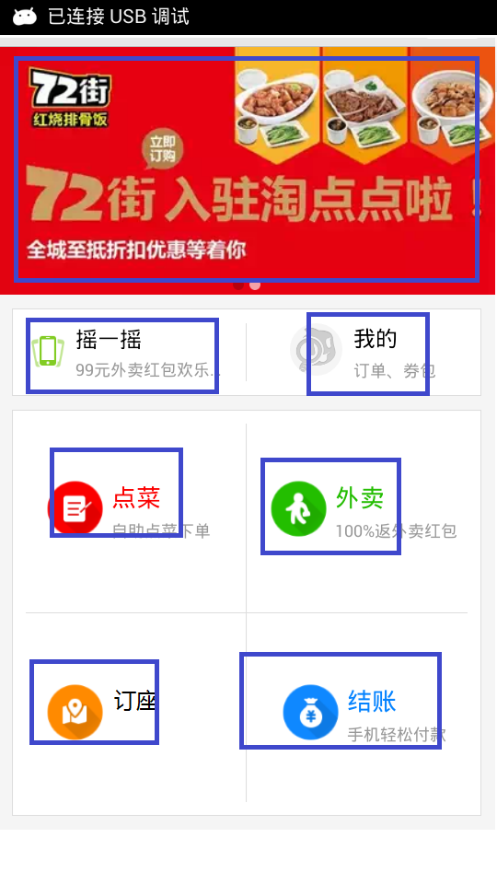s

广告页面
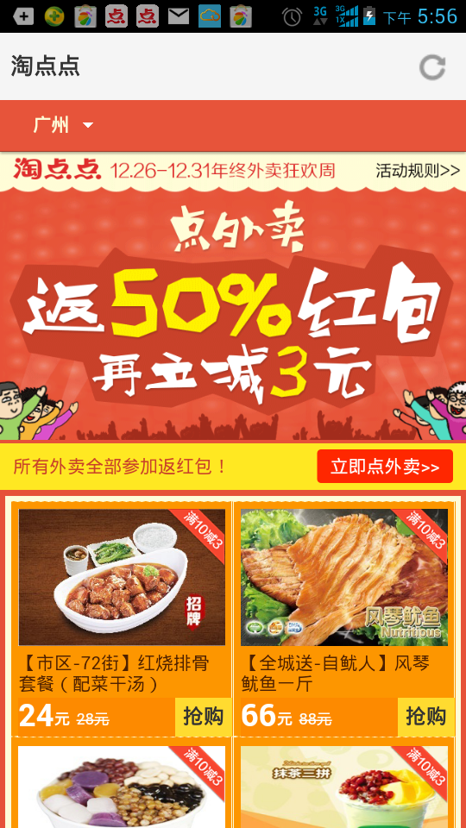

活动
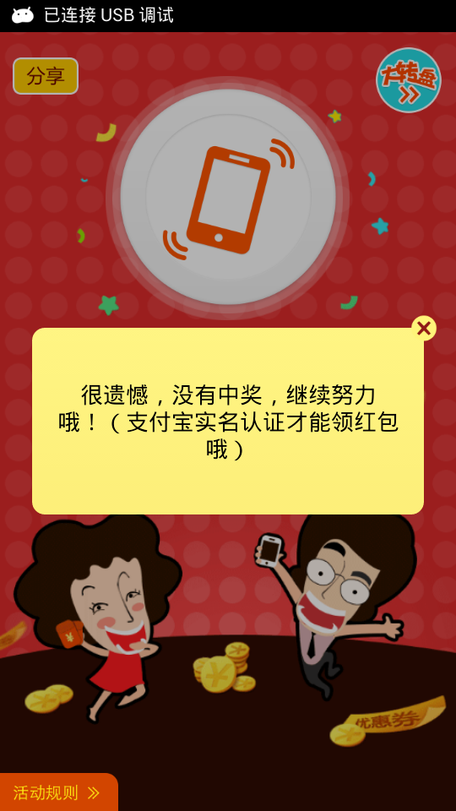

顾客
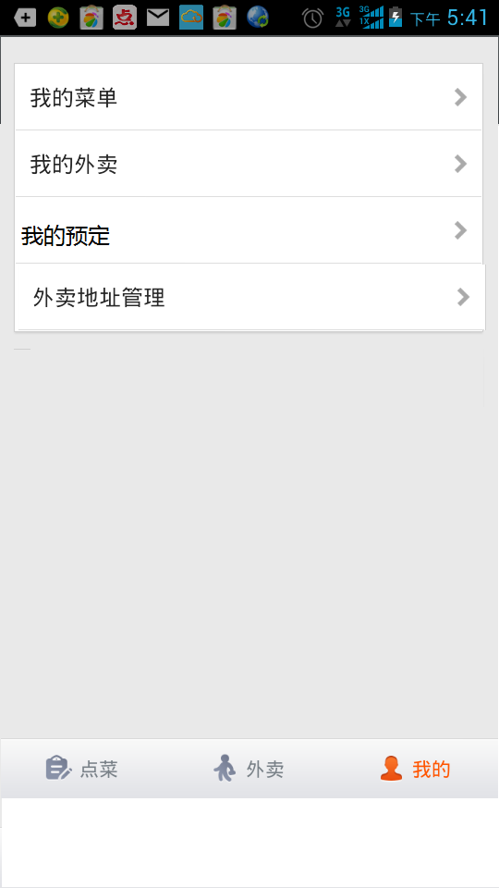s

我的菜单
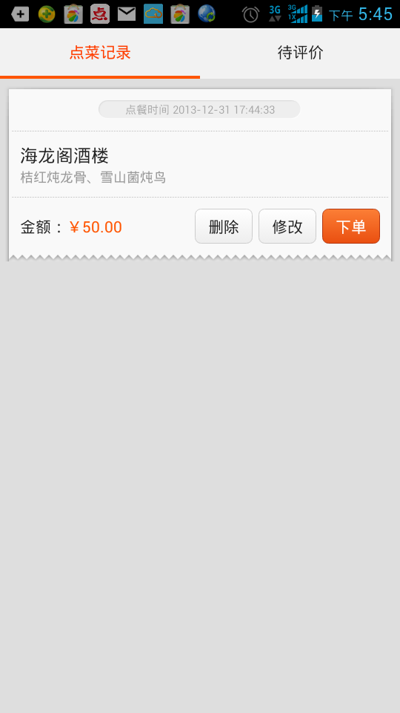

我的外卖
待补充

我的预定
待补充

外卖地址管理
参见外卖

点菜
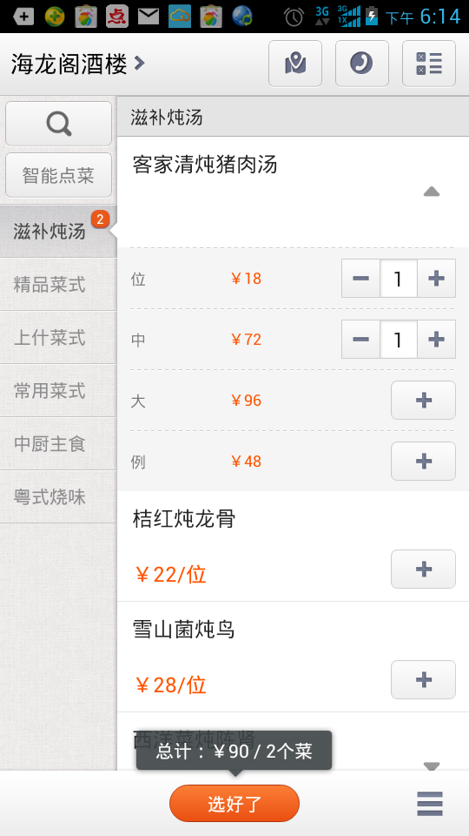

外卖

外卖地址管理页面
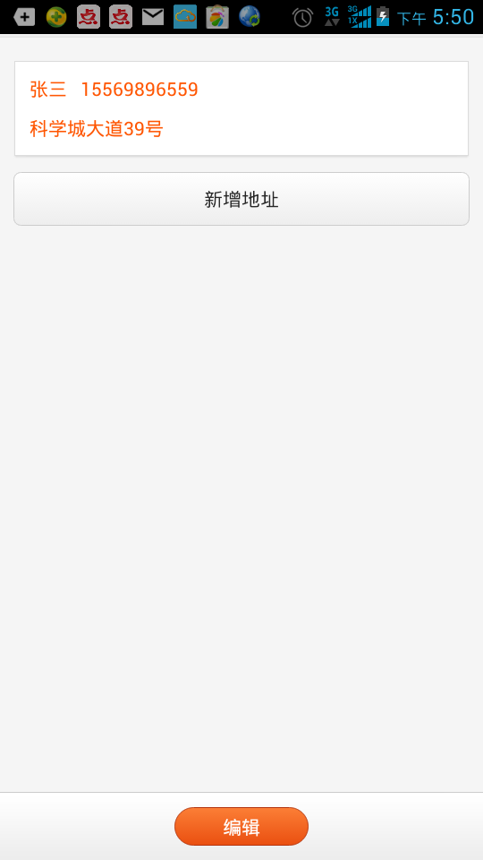

外卖地址编辑页面
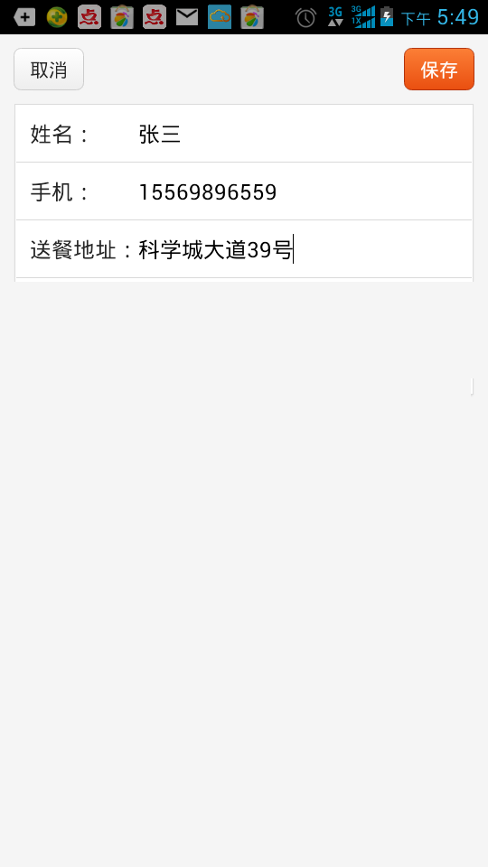

外卖点单页面
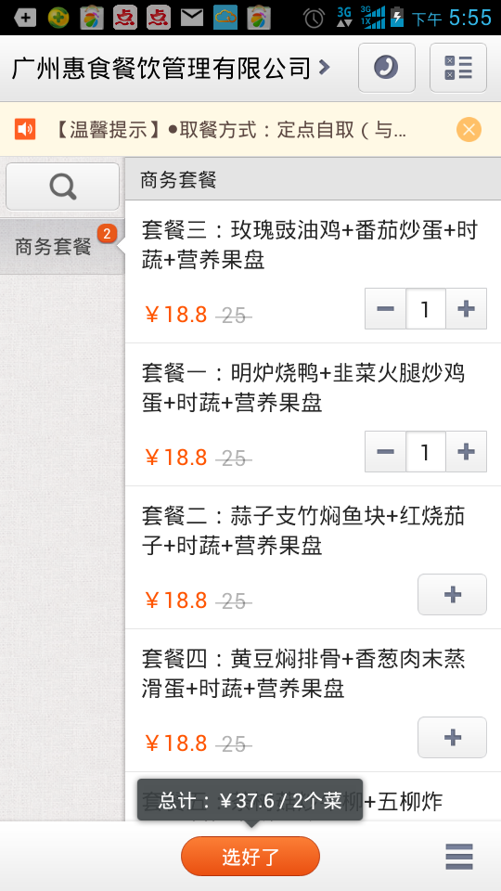

订座
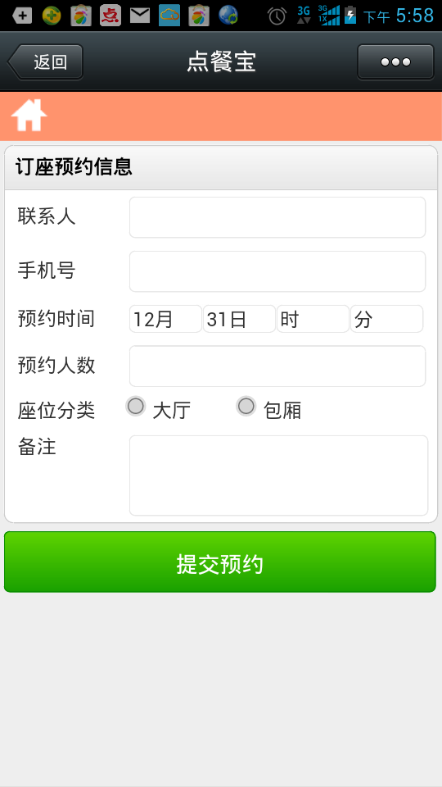

消息推送页面

